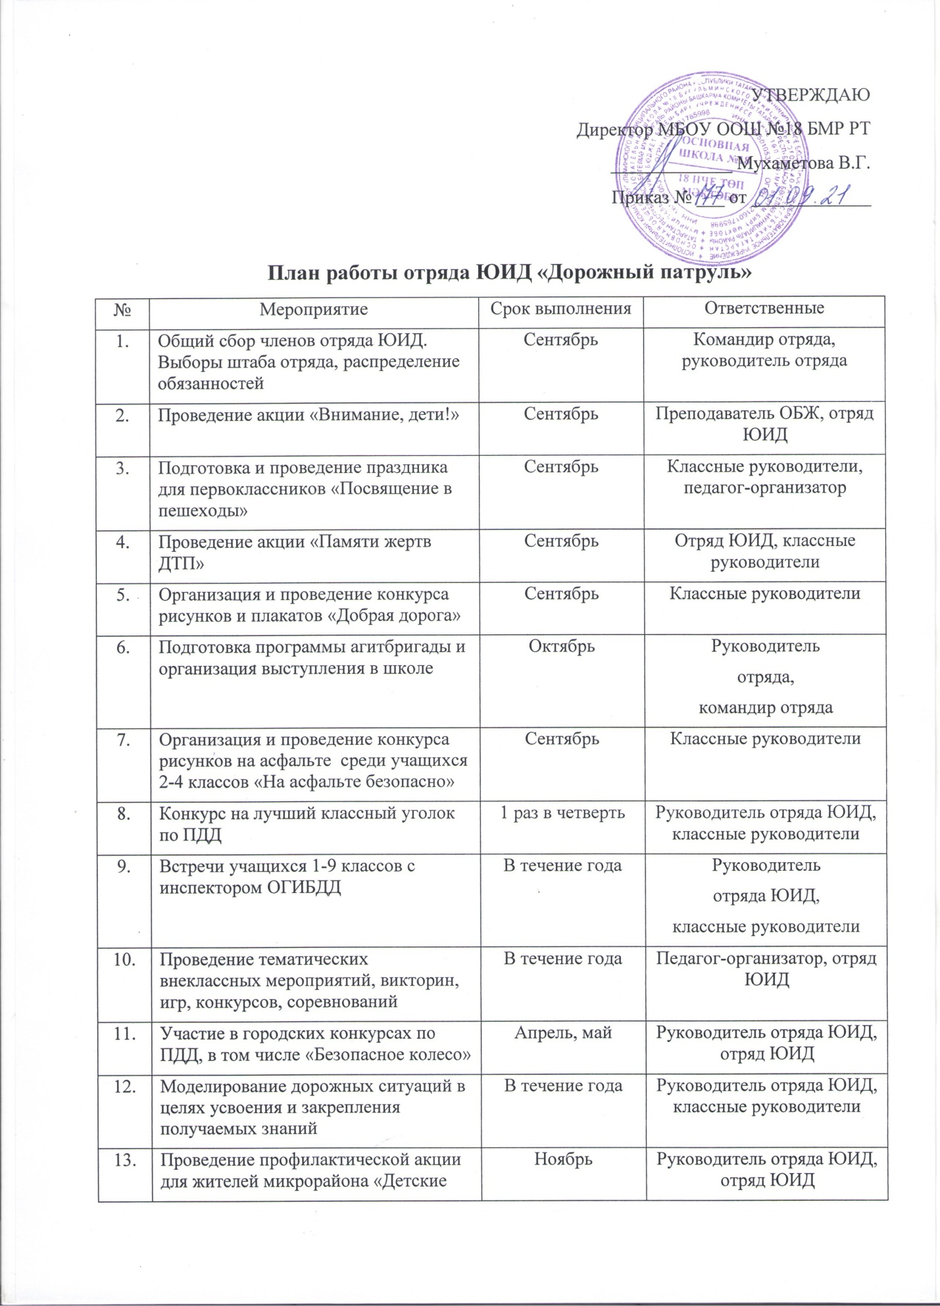

Проведение профилактической акции для жителей микрорайона «Детские дворы – для детворы!» с размещением листовок на автотранспортных средствах (совместно с работником ГИБДД) | Ноябрь | Руководитель отряда ЮИД, отряд ЮИД
Проведение профилактической акции «Сохрани мне жизнь!» | Декабрь | Руководитель отряда ЮИД, классные руководители
Выпуск стенгазет | 1 раз в четверть | Руководитель отряда ЮИД, отряд ЮИД
Организация просмотра видеофильмов по ПДД | В течение года | Руководитель отряда ЮИД, отряд ЮИД
Рейд «Внимание, дети идут в школу» | В течение года | Ответственный за направление, отряд ЮИД
Индивидуальная работа с нарушителями ПДД | В течение года | ЗДВР
Проведение «Недели БДД», посвященной окончанию учебного года | Май | Руководитель отряда ЮИД, отряд ЮИД, классные руководители

